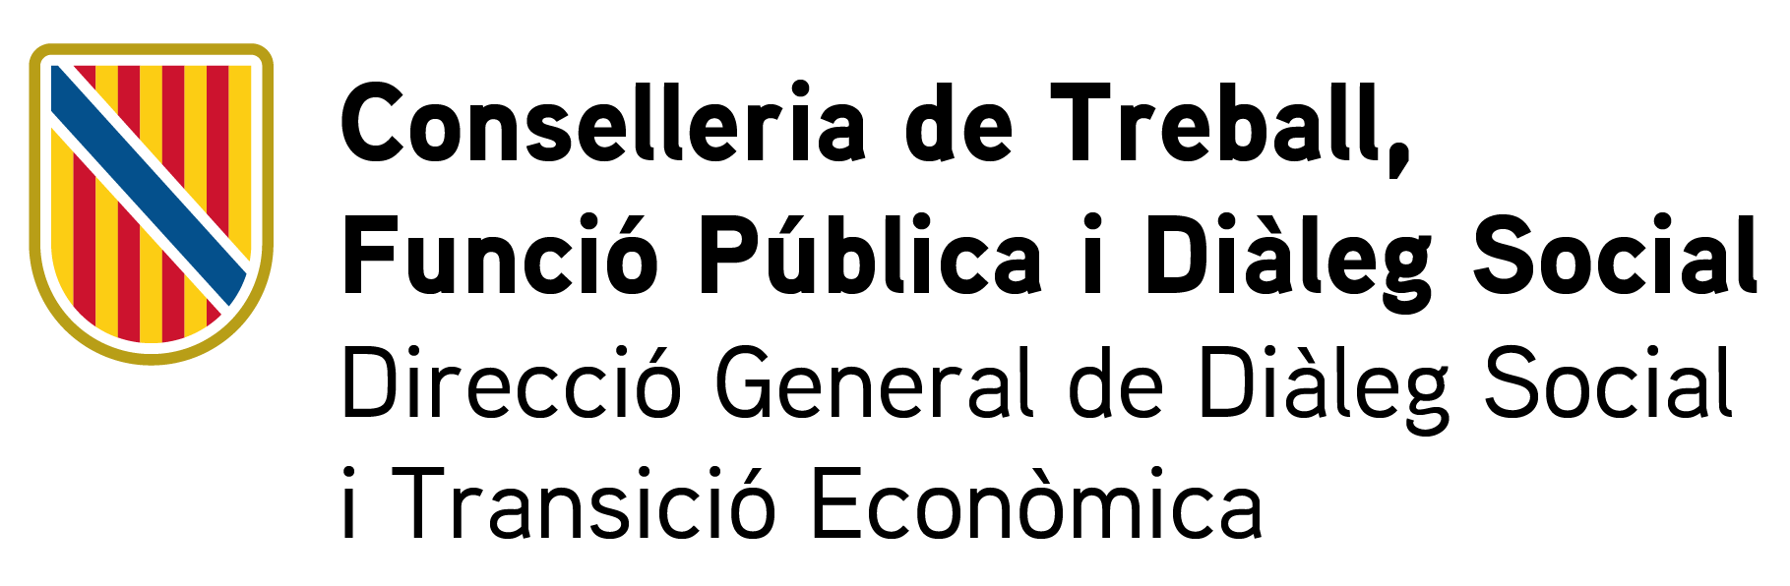

ANNEX II. DADES ADDICIONALS A LA SOL·LICITUD DE SUBVENCIÓ DIRECTA

Codi SIA 3250781

Destinació | Direcció General de Diàleg Social i Transició Econòmica
Codi DIR3 | A04053875

Declarant
Persona jurídica
NIF |  |  |  |  | Denominació social
Adreça electrònica
Adreça postal
Codi postal |  |  |  |  |  | Localitat |  |  |  |  | Municipi
Telèfon |  |  |  |  |  |  |  |  | Fax

Representant
DNI |  |  |  |  |  |  |  | Nom
Llinatge 1 |  |  |  |  |  |  |  | Llinatge 2
NIF |  |  |  |  | Denominació social
Adreça electrònica
Adreça postal
Codi postal |  |  |  | Localitat |  |  |  |  |  |  |  | Municipi
Telèfon |  |  |  |  |  |  |  |  | Fax
Mitjà d’acreditació de la representació |  |  |  |  |  |  | REA Núm. _______ |  |  |  |  |  | Altres: _______________________

Expòs
Que la UIB vol dur a terme durant l’any 2026 el projecte que es detalla a continuació:
Nom del projecte:
Abast territorial:
Data d’inici: Data final: Pressupost: Subvenció sol·licitada:
Justificació de l’excepcionalitat:

SOL·LICIT
D’acord amb l’article 7 del Text refós de la Llei de subvencions, aprovat pel Decret legislatiu 2/2005, de 28 de desembre, la concessió d’una subvenció directa per al desenvolupament del Projecte:

DOCUMENTACIÓ
Documentació que es pot obtenir per mitjans telemàtics
D’acord amb l’article 28.2 de la Llei 39/2015, d’1 d’octubre, del procediment administratiu comú de les administracions públiques, l’òrgan competent/la unitat administrativa competent farà la consulta de les dades i la consulta o recaptació dels documents necessaris per tramitar aquest procediment/aquesta sol·licitud i que es trobin en poder d’aquesta Administració o hagin estat elaborats per l’Administració, i que es puguin consultar mitjançant xarxes corporatives o sistemes electrònics habilitats a aquest efecte.
Document | M’opòs a la consulta
Certificat d’estar al corrent amb les obligacions tributàries amb la hisenda autonòmica
Certificat d’estar al corrent de les obligacions amb la seguretat social
DNI/NIE dels representants legals de l’entitat
En aplicació d’allò que estableix l’article 95.1.k de la Llei 58/2003, de 17 de desembre, general tributària, per a les obligacions davant l’AEAT:
Document | Autoritz | No autoritz
NIF de l’entitat
Certificat d’estar al corrent amb les obligacions tributàries de l’Estat
Documentació que s’adjunta
1. Declaració de veracitat de les dades bancàries
2. Projecte sobre el qual sol·licita la subvenció, amb indicació del termini d'execució i pressupost
3. Declaració responsable de no estar incurs en prohibicions per ser beneficiària de subvencions i sobre la percepció o sol·licitud d’altres ajudes
4.
5.

Informació sobre protecció de dades personals
De conformitat amb el Reglament (UE) 2016/679 del Parlament Europeu i del Consell, de 27 d’abril, relatiu a la protecció de les persones físiques pel que fa al tractament de dades personals i a la seva lliure circulació i pel qual es deroga la Directiva 95/46/CE (Reglament general de protecció de dades), i amb la legislació en matèria de protecció de dades, s’informa del tractament de dades personals que conté aquesta declaració.
Finalitat del tractament. Tramitar el procediment objecte de la sol·licitud d’acord amb el que preveuen el Text refós de la Llei de subvencions, aprovat pel Decret legislatiu 2/2005, de 29 de desembre, i la Llei 38/2003, de 17 de novembre, general de subvencions.

Responsable del tractament. Direcció General de Diàleg Social i Transició Econòmica

Destinataris de les dades personals. Les dades personals no s’han de cedir a tercers, tret que hi hagi obligació legal o interès legítim d’acord amb el Reglament general de protecció de dades.

Termini de conservació de les dades personals. Les dades personals es conserven durant el temps necessari per tramitar el procediment, sens perjudici de les normes sobre arxius i documentació.

Transferència de dades a tercers països. Les dades personals no es transmeten a altres països.

Exercici de drets i reclamacions. L’afectat pel tractament de dades personals pot exercir els seus drets d’informació, d’accés, de rectificació, de supressió, de limitació, de portabilitat, d’oposició i de no inclusió en tractaments automatitzats (i, fins i tot, de retirar el consentiment, si escau, en els termes que estableix el Reglament general de protecció de dades) davant el responsable del tractament esmentat abans, mitjançant el procediment «Sol·licitud d’exercici de drets en matèria de protecció de dades personals», previst a la Seu Electrònica de les Illes Balears (seuelectronica.caib.es).

Una vegada rebuda la resposta del responsable o en el cas que no n’hi hagi en el termini d’un mes, l’afectat pel tractament de les dades personals pot presentar la «Reclamació de tutela de drets» davant l’Agència Espanyola de Protecció de Dades.

Delegació de Protecció de Dades. La Delegació de Protecció de Dades de l’Administració de la Comunitat Autònoma de les Illes Balears té la seu a la Conselleria de Presidència i Administracions Públiques (pg. de Sagrera, 2, 07012 Palma; a/e: protecciodades@dpd.caib.es ).

, de de 2026

(Localitat, data i signatura)

